Settore Cultura Vicenza Circolare n° 1352
Responsabili : A. Suriano

Vicenza 10 ottobre 2012

Il Settore Cultura Vicenza ha il piacere di invitarvi ad assistere al Musical

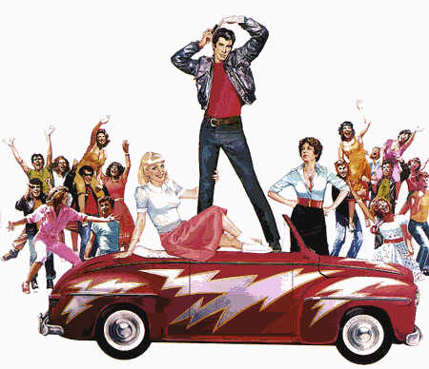

GRAN TEATRO GEOX di Padova

Grease, il musical dei record che ha conquistato quasi 1.500.000 spettatori in tutta Italia in più di 1.000 repliche affermandosi come un fenomeno senza precedenti, dopo un’anteprima nelle principali rassegne teatrali estive è pronto a calcare nuovamente i palcoscenici italiani. ll ritorno – a grande richiesta – festeggia anche 15 anni esatti dal suo debutto: il 4 marzo 1997 il Teatro Nuovo di Milano ospitava infatti la prima fortunata edizione con Lorella Cuccarini e Giampiero Ingrassia come protagonisti.
In poco tempo Grease si afferma come il primo long running show della storia dello spettacolo in Italia e ottiene dal pubblico un consenso mai visto prima: sold out nei teatri di tutta Italia, ha alternato sul palco, dal suo debutto a oggi, più di 100 artisti, rappresentando per molti di essi un trampolino di lancio.
Grease è un’iconografia classica dell’America degli anni ’50, un collage di immagini colorate ed esplosive: il rock ‘n’ roll e le atmosfere da fast food, i pigiama party e i motori truccati delle vecchie auto, i giubbotti di pelle e le gonne a ruota, il ciuffo alla Elvis e la brillantina. Simboli intramontabili di una generazione che, portati in scena con ritmo e colore, hanno trasformato lo spettacolo in un fenomeno ineguagliabile.
Grease nasce nel 1971, quando Jim Jacobs e Warren Casey decidono di realizzare un musical composto solo per chitarra in un teatro sperimentale di Chicago; lo chiamano “Grease” per evocare i capelli imbrillantinati, hamburgers, patatine fritte e favolose automobili fuoriserie sporche e infangate: un successo diventato un “classico” in tutto il mondo, che ha visto anche la consacrazione teatrale di grandi attori come John Travolta (interprete di un ruolo minore, prima di indossare il giubbotto di Danny Zuko nel celebre film) e Richard Gere. La colonna sonora di Grease, rimasta per settimane al primo posto delle classifiche in molti paesi, gode di canzoni diventate dei classici da repertorio; in Gran Bretagna “You’re The One That I Want” e “Summer Nights” sono arrivate entrambe in vetta alle classifiche e vi sono restate per anni e la canzone “Hopelessly Devoted to You”, cantata nella versione cinematografica da Olivia Newton-John, ha ricevuto anche una nomination al premio Oscar per la migliore canzone originale nel 1979.
La storia d’amore tra Danny e Sandy, i sogni dei T-Birds e delle Pink Ladies e, soprattutto, tanto rock ’n’ roll fanno sì che Grease sia diventato sinonimo di energia pura e divertimento da non perdere.

Il Circolo Dipendenti ha opzionato 50 biglietti di prima Platea

SOCI € 25,00 SOCI UNDER 10 gratuito

OSPITI € 39,00 OSPITI UNDER 10 € 6,00

Le prenotazioni dovranno pervenire alla Segreteria del Circolo Dipendenti, preferibilmente a mezzo fax, o via mail, utilizzando l’allegato modulo, entro giovedì 25 OTTOBRE 2012 e saranno accolte sulla base dell’ordine cronologico di ricevimento, dando la priorità ai Soci, secondo le consuete modalità.

L’addebito dei biglietti sarà effettuato alla chiusura delle iscrizioni e varrà come conferma, con i seguenti prezzi (comprensivi di pullman, biglietto entrata e assicurazione);

Ognuno si recherà al Gran Teatro Geox con mezzi propri.

Come arrivare:
Il parcheggio, a pagamento, non custodito, dell’Ex-Foro Boario si trova in Corso Australia (Tangenziale Ovest di Padova) in direzione Limena, tra le uscite 4 (via Chiesanuova) e 3 (via Montà).
Se si proviene da Padova Sud, il parcheggio si trova sulla destra circa 200m dopo l’uscita 4.
Se si proviene da Padova Ovest – Limena, per accedere al parcheggio si deve uscire all’uscita 4 con direzione “centro” (l’uscita si trova dopo esser passati sotto il cavalcavia) e quindi rientrando subito in Corso Australia in direzione opposta (indicazioni per Castelfranco-Bassano). Il parcheggio si trova sulla destra 200m dopo l’immissione in Corso Australia.

av CIRCOLO DIPENDENTI B.P.VI.

Modulo da ritornare alla Segreteria del Circolo entro giovedì 25 ottobre 2012

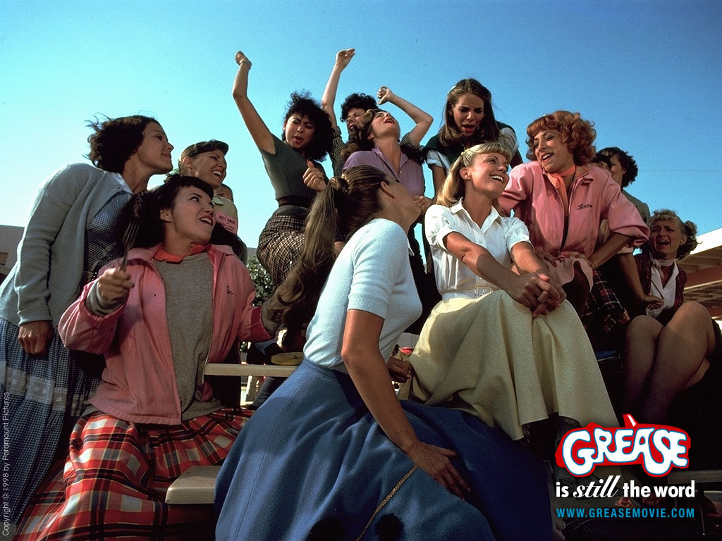

Il sottoscritto _________________________________ Uff/Fil _____________________

Tel. cellulare ________________________ indirizzo e_mail ______________________________
prenota i biglietti per i seguenti nominativi:
COGNOME E NOME | SOCIO | OSPITE | UNDER 10
 | ❑ | ❑ | ❑
 | ❑ | ❑ | ❑
 | ❑ | ❑ | ❑
 | ❑ | ❑ | ❑

Autorizza l’addebito nel proprio C/C fil ________ conto ____________ di € _________________

Data .........../..................../............. firma ......................................

N.B. L’iscrizione di Non Soci deve essere presentata da un Socio che partecipa all’iniziativa e che si renderà garante e responsabile del comportamento dei nominativi presentati e fungerà da interlocutore, per ogni evenienza, tra il Responsabile della gita designato e gli stessi Non Soci. Per le quote da addebitare, i Non Soci devono avere un conto corrente presso la nostra banca o si devono appoggiare al conto del Socio presentatore; non sono accettati assegni e/o contanti. Al termine delle iscrizioni verrà confermata la Vostra adesione.

